Liebe Eltern,
der Elternbeirat für das Kindergartenjahr 2023/24 stellt sich vor:
Aufgabe | Name | Mama/Papa von
- Vorsitz | Nadine Bach | Emma (Piraten)
- Vorsitz | Eva Kerstenski | Dominic (Frösche)
Kassier | Thomas Stintzing | Emil (Piraten) und Anna (Zwerge)
Schriftführer | Michelle Goldbach | Alessia (Schulkindbetreuung) und Giulio (Zwerge)
Öffentlichkeitsarbeit | Vera Holt | Yanno (Frösche) und Lara (Zwerge)
Beisitz | Silke Sußner | Ilvy (Frösche)
 | Sonja Wurl | Lukas (Frösche) und Lea (Zwerge)
 | Jan Mörchel | Emil (Frösche)
 | Stefanie Teichert | Selma (Schulkindebetreuung) und Raphael (Zwerge)

Bei Fragen, Anliegen und Problemen könnt ihr uns jederzeit ansprechen!
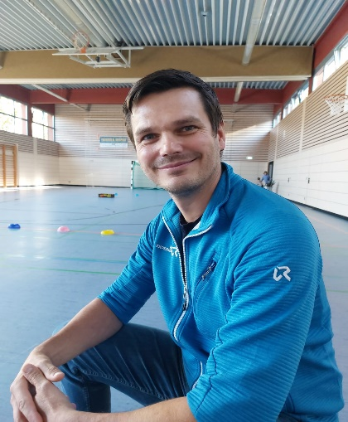
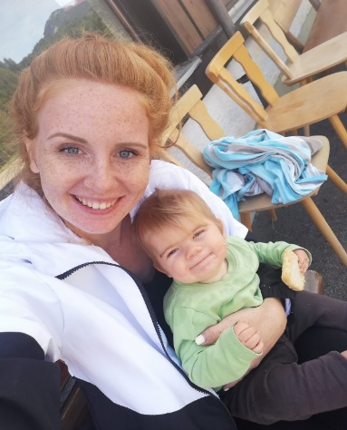
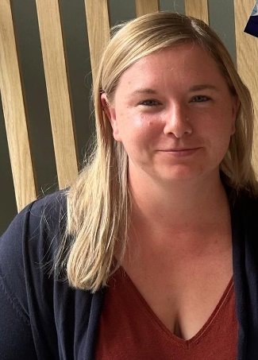
Jan Mörchel
Nadine Bach
Eva Kerstenski
Silke Sußner
Michelle Goldbach
Sonja Wurl
Vera Holt
Stefanie Teichert
Thomas Stintzing

Viele Grüße,
Euer Elternbeirat

